BAB IV
HASIL PENELITIAN DAN PEMBAHASAN

4.1 Pembahasan
K-Means merupakan salah satu metode data clustering non-hirarki yang berusaha mempartisi data ke dalam cluster/kelompok sehingga data yang memiliki karakteristik yang sama dikelompokkan ke dalam satu cluster yang sama dan data yang mempunyai karakteristik yang berbeda dikelompokkan ke dalam kelompok yang lain.
Berikut ini merupakan skema proses pengolahan data menggunakan K-Means, yaitu:
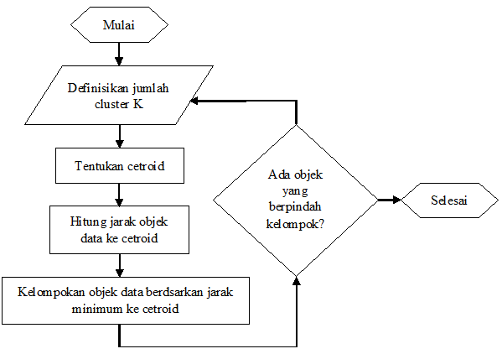
Gambar IV.1
Skema Algoritma K-Means
4.1.1 Data Transaksi Penjualan Burger
Data yang akan diproses diambil dari jumlah data transaksi penjualan Burger King MOI dari bulan Januari 2015 sampai Desember 2015. Penelitian ini memfokuskan hanya pada produk burger saja, Dapat dilihat dalam tabel dibawah ini:
Table IV.1
Transaksi Penjualan Burger
No | Nama Produk | Jumlah  Transakasi
1 | WHOPPER | 4233
2 | WHOPPER W/ CHEESE | 337
3 | DOUBLE WHOPPER | 410
4 | DOUBLE WHOP CHEESE | 66
5 | WHP RASHER CHEESE | 214
6 | WHOPPER JR RASHER & | 155
7 | FLAME GRILLED CHICK | 562
8 | TRIPLE CHEESE WHP A | 85
9 | TRIPLE CHEESE WHP J | 66
10 | FLAME GC WHP AC | 125
11 | GC MUSH SWS AC | 255
12 | SPICY TENDERCRISP A | 164
13 | CRISPY TENDERCRISP | 252
14 | DBL WHP CHS RASHER | 3
15 | CHSY DBL WHP CHS | 55
16 | CHSY WHP CHS | 14
17 | DBL MUSHROOM SWISS | 174
18 | DBL CHEESE BURGER | 3113
19 | BK DOUBLE BEEF RASH | 181
20 | DOUBLE BLACKPEPPER | 11
21 | DOUBLE OUTLAW | 23
22 | NEW DBL CHEESE BRG | 1668
23 | DBL CHS BRG XXL | 96
24 | CHSY DBL CHS BRG XX | 56
25 | DBL CHEESE BURGER V | 8865
26 | WHOPPER JR | 4124
27 | WHOP JR W/ CHEESE | 557
28 | SNGLE MUSHROOM SWIS | 452
29 | CHEESE BURGER | 3596
30 | BK SINGLE BEEF RASH | 585
31 | BK BEEFRASHER DELUX | 7
32 | SPICY BEEF BGR AC | 31
33 | SINGLE OUTLAW | 54
34 | SINGLE BLACKPEPPER | 280
35 | BBQ SAUSAGE | 32
36 | CHEESE BURGER XL | 1694
37 | MUSHROOM SWISS XL | 2388
38 | NEW WHOPPER JR | 1813
39 | NEW CHEESE BURGER | 977
40 | CHSY CHS BGR XL | 28

    - Penerapan K-Means
      - Transformation Data Transaksi
Transformasi data transaksi dibuat berdasarkan data transaksi yang terdapat pada Table IV.1, agar memudahkan pemprosesan data maka nama produk pada atribut yang lama diubah menjadi kode produk baru dan menambakan atribut rata-rata perbulan yang di ambil dari data jumlah transaksi selama 1 tahun dibagi 12 bulan, seperti pada tabel dibawah ini:
Table IV.2
Transformasi Data Transaksi
Kode Produk | Jumlah Transaksi | Rata-rata
1 | 4233 | 352,75
2 | 337 | 28,08
3 | 410 | 34,17
4 | 66 | 5,50
5 | 214 | 17,83
6 | 155 | 12,92
7 | 562 | 46,83
8 | 85 | 7,08
9 | 66 | 5,50
10 | 125 | 10,42
11 | 255 | 21,25
12 | 164 | 13,67
13 | 252 | 21,00
14 | 3 | 0,25
15 | 55 | 4,58
16 | 14 | 1,17
17 | 174 | 14,50
18 | 3113 | 259,42
19 | 181 | 15,08
20 | 11 | 0,92
21 | 23 | 1,92
22 | 1668 | 139,00
23 | 96 | 8,00
24 | 56 | 4,67
25 | 8865 | 738,75
26 | 4124 | 343,67
27 | 557 | 46,42
28 | 452 | 37,67
29 | 3596 | 299,67
30 | 585 | 48,75
31 | 7 | 0,58
32 | 31 | 2,58
33 | 54 | 4,50
34 | 280 | 23,33
35 | 32 | 2,67
36 | 1694 | 141,17
37 | 2388 | 199,00
38 | 1813 | 151,08
39 | 977 | 81,42
40 | 28 | 2,33

Pengukuran jarak yang digunakan adalah jarak Euclidean Distance. Jumlah cluster (K) adalah 3 yaitu cluster pertama produk untuk jumlah sedikit, cluster kedua untuk jumlah sedang dan cluster ketiga untuk jumlah banyak.
      - Inisialisasi
Dilakukan pemilihan K data sebagai centroid awal secara acak yaitu dipilih data produk ke-17, 36 dan 1.
Table IV.3
Centroid Awal
Centroid | x | y
1 | 174 | 14,50
2 | 1694 | 141,17
3 | 4233 | 352,75

      - Iterasi 1
Menghitung jarak setiap data ke centroid terdekat. Centroid terdekat akan menjadi cluster yang diikuti oleh data tersebut. Berikut perhitungan jarak ke setiap centroid pada data ke-1:
Rumus Euclidean Distance:
$$d\left(x_{j},c_{j}\right)=\sqrt{\sum_{j=1}^{n}{{\left(x_{j}−c_{j}\right)}^{2}}}$$
Dimana: d = Jarak
j = banyaknya data
c = centroid
x = data
Jarak centroid data ke-1 pada cluster 1 adalah:
$$d\left(x_{1},c_{1}\right)=\sqrt{\sum_{j=1}^{n}{{\left(x_{1j}−c_{1j}\right)}^{2}}}=\sqrt{{\left(4.233−174\right)}^{2}+{\left(352,75−14,50\right)}^{2}}=\sqrt{16.475.481+114..413,06}=4.073,07$$
Jarak centroid data ke-1 pada cluster 2 adalah:
$$d\left(x_{1},c_{2}\right)=\sqrt{\sum_{j=1}^{n}{{\left(x_{1j}−c_{2j}\right)}^{2}}}=\sqrt{{\left(4.233−1.694\right)}^{2}+{\left(352,75−141,17\right)}^{2}}=\sqrt{6.446.521+44.766,09}=2.547,80$$
Jarak centroid data ke-1 pada cluster 3 adalah:
$$d\left(x_{1},c_{3}\right)=\sqrt{\sum_{j=1}^{n}{{\left(x_{1j}−c_{3j}\right)}^{2}}}=\sqrt{{\left(4.233−4.233\right)}^{2}+{\left(352,75−352,75\right)}^{2}}=\sqrt{0+0}=0$$
Untuk jarak centroid selanjutnya dapat di lihat pada tabel berikut:
Table IV.4
Jarak Centroid Iterasi 1
Produk | Jarak Centroid |  |  | Jarak  Terdekat | Cluster yang di ikuti
Produk | 1 | 2 | 3 | Jarak  Terdekat | Cluster yang di ikuti
1 | 4.073,07 | 2.547,80 | 0,00 | 0,00 | 3
2 | 163,56 | 1.361,70 | 3.909,50 | 163,56 | 1
3 | 236,82 | 1.288,45 | 3.836,25 | 236,82 | 1
4 | 108,37 | 1.633,64 | 4.181,44 | 108,37 | 1
5 | 40,14 | 1.485,13 | 4.032,93 | 40,14 | 1
6 | 19,07 | 1.544,33 | 4.092,14 | 19,07 | 1
7 | 389,34 | 1.135,92 | 3.683,72 | 389,34 | 1
8 | 89,31 | 1.614,58 | 4.162,38 | 89,31 | 1
9 | 108,37 | 1.633,64 | 4.181,44 | 108,37 | 1
10 | 49,17 | 1.574,44 | 4.122,24 | 49,17 | 1
11 | 81,28 | 1.443,99 | 3.991,79 | 81,28 | 1
12 | 10,03 | 1.535,30 | 4.083,10 | 10,03 | 1
13 | 78,27 | 1.447,00 | 3.994,80 | 78,27 | 1
14 | 171,59 | 1.696,86 | 4.244,66 | 171,59 | 1
15 | 119,41 | 1.644,68 | 4.192,48 | 119,41 | 1
16 | 160,55 | 1.685,82 | 4.233,62 | 160,55 | 1
17 | 0,00 | 1.525,27 | 4.073,07 | 0,00 | 1
18 | 2.949,19 | 1.423,92 | 1.123,88 | 1.123,88 | 3
19 | 7,02 | 1.518,24 | 4.066,05 | 7,02 | 1
20 | 163,56 | 1.688,83 | 4.236,63 | 163,56 | 1
21 | 151,52 | 1.676,79 | 4.224,59 | 151,52 | 1
22 | 1.499,18 | 26,09 | 2.573,89 | 26,09 | 2
23 | 78,27 | 1.603,54 | 4.151,34 | 78,27 | 1
24 | 118,41 | 1.643,68 | 4.191,48 | 118,41 | 1
25 | 8.721,12 | 7.195,86 | 4.648,06 | 4.648,06 | 3
26 | 3.963,69 | 2.438,42 | 109,38 | 109,38 | 3
27 | 384,33 | 1.140,94 | 3.688,74 | 384,33 | 1
28 | 278,96 | 1.246,31 | 3.794,11 | 278,96 | 1
29 | 3.433,86 | 1.908,59 | 639,21 | 639,21 | 3
30 | 412,42 | 1.112,84 | 3.660,64 | 412,42 | 1
31 | 167,58 | 1.692,85 | 4.240,65 | 167,58 | 1
32 | 143,50 | 1.668,76 | 4.216,57 | 143,50 | 1
33 | 120,42 | 1.645,68 | 4.193,49 | 120,42 | 1
34 | 106,37 | 1.418,90 | 3.966,70 | 106,37 | 1
35 | 142,49 | 1.667,76 | 4.215,56 | 142,49 | 1
36 | 1.525,27 | 0,00 | 2.547,80 | 0,00 | 2
37 | 2.221,67 | 696,41 | 1.851,40 | 696,41 | 2
38 | 1.644,68 | 119,41 | 2.428,39 | 119,41 | 2
39 | 805,78 | 719,49 | 3.267,29 | 719,49 | 2
40 | 146,51 | 1.671,77 | 4.219,58 | 146,51 | 1

Selanjutnya dihitung centroid yang baru untuk setiap cluster berdasarkan data yang tergabung pada setiap clusternya.
Untuk cluster 1 terdapat 30 data yang tergabung ke dalamnya.
Table IV.5
Data Cluster 1 Iterasi 1
 | Data | x | y
 | 2 | 337 | 28,08
 | 3 | 410 | 34,17
 | 4 | 66 | 5,50
 | 5 | 214 | 17,83
 | 6 | 155 | 12,92
 | 7 | 562 | 46,83
 | 8 | 85 | 7,08
 | 9 | 66 | 5,50
 | 10 | 125 | 10,42
 | 11 | 255 | 21,25
 | 12 | 164 | 13,67
 | 13 | 252 | 21,00
 | 14 | 3 | 0,25
 | 15 | 55 | 4,58
 | 16 | 14 | 1,17
 | 17 | 174 | 14,50
 | 19 | 181 | 15,08
 | 20 | 11 | 0,92
 | 21 | 23 | 1,92
 | 23 | 96 | 8,00
 | 24 | 56 | 4,67
 | 27 | 557 | 46,42
 | 28 | 452 | 37,67
 | 30 | 585 | 48,75
 | 31 | 7 | 0,58
 | 32 | 31 | 2,58
 | 33 | 54 | 4,50
 | 34 | 280 | 23,33
 | 35 | 32 | 2,67
 | 40 | 28 | 2,33
Jumlah | 30 | 5.330,00 | 444,17
Rata-rata |  | 177,67 | 14,81

Untuk cluster 2 hanya terdapat 5 data yang tergabung ke dalamnya.
Table IV.6
Data Cluster 2 Iterasi 1
 | Data | x | y
 | 22 | 1668 | 139,00
 | 36 | 1694 | 141,17
 | 37 | 2388 | 199,00
 | 38 | 1813 | 151,08
 | 39 | 977 | 81,42
Jumlah | 5 | 8.540,00 | 711,67
Rata-rata |  | 1.708,00 | 142,33

Untuk cluster 3 terdapat 5 data yang tergabung ke dalamnya.
Table IV.7
Data Cluster 3 Iterasi 1
 | Data | x | y
 | 1 | 4233 | 352,75
 | 18 | 3113 | 259,42
 | 25 | 8865 | 738,75
 | 26 | 4124 | 343,67
 | 29 | 3596 | 299,67
Jumlah | 5 | 23.931,00 | 1.994,25
Rata-rata |  | 4.786,20 | 398,85

Rata-rata yang didapatkan dari 3 cluster tersebut adalah centroid baru seperti pada tabel berikut.
Table IV.8
Centroid Baru Iterasi 1
Centroid | x | y
1 | 177,67 | 14,81
2 | 1.708,00 | 142,33
3 | 4.786,20 | 398,85

      - Iterasi 2
Menghitung jarak setiap data ke centroid terdekat. Centroid terdekat akan menjadi cluster yang diikuti oleh data tersebut.
Table IV.9
Jarak Centroid Iterasi 2
Produk | Jarak Centroid |  |  | Jarak  Terdekat | Cluster yang di ikuti
Produk | 1 | 2 | 3 | Jarak  Terdekat | Cluster yang di ikuti
1 | 4.069,39 | 2.533,75 | 555,12 | 555,12 | 3
2 | 159,89 | 1.375,75 | 4.464,62 | 159,89 | 1
3 | 233,14 | 1.302,50 | 4.391,37 | 233,14 | 1
4 | 112,05 | 1.647,69 | 4.736,56 | 112,05 | 1
5 | 36,46 | 1.499,18 | 4.588,05 | 36,46 | 1
6 | 22,75 | 1.558,38 | 4.647,25 | 22,75 | 1
7 | 385,67 | 1.149,97 | 4.238,84 | 385,67 | 1
8 | 92,99 | 1.628,63 | 4.717,50 | 92,99 | 1
9 | 112,05 | 1.647,69 | 4.736,56 | 108,37 | 1
10 | 52,85 | 1.588,49 | 4.677,36 | 52,85 | 1
11 | 77,60 | 1.458,04 | 4.546,91 | 77,60 | 1
12 | 13,71 | 1.549,35 | 4.638,22 | 13,71 | 1
13 | 74,59 | 1.461,05 | 4.549,92 | 74,59 | 1
14 | 175,27 | 1.710,91 | 4.799,78 | 175,27 | 1
15 | 123,09 | 1.658,73 | 4.747,60 | 119,41 | 1
16 | 164,23 | 1.699,87 | 4.788,74 | 164,23 | 1
17 | 3,68 | 1.539,32 | 4.628,19 | 3,68 | 1
18 | 2.945,51 | 1.409,87 | 1.679,00 | 1.409,87 | 2
19 | 3,34 | 1.532,29 | 4.621,16 | 3,34 | 1
20 | 167,24 | 1.702,88 | 4.791,75 | 167,24 | 1
21 | 155,20 | 1.690,84 | 4.779,71 | 155,20 | 1
22 | 1.495,50 | 40,14 | 3.129,01 | 40,14 | 2
23 | 81,95 | 1.617,59 | 4.706,46 | 81,95 | 1
24 | 122,09 | 1.657,73 | 4.746,60 | 122,09 | 1
25 | 8.717,45 | 7.181,81 | 4.092,94 | 4.092,94 | 3
26 | 3.960,01 | 2.424,37 | 664,50 | 664,50 | 3
27 | 380,65 | 1.154,99 | 4.243,86 | 380,65 | 1
28 | 275,28 | 1.260,35 | 4.349,22 | 275,28 | 1
29 | 3.430,18 | 1.894,54 | 1.194,33 | 1.194,33 | 3
30 | 408,75 | 1.126,89 | 4.215,76 | 408,75 | 1
31 | 171,26 | 1.706,90 | 4.795,77 | 171,26 | 1
32 | 147,18 | 1.682,81 | 4.771,68 | 147,18 | 1
33 | 124,10 | 1.659,73 | 4.748,60 | 124,10 | 1
34 | 102,69 | 1.432,95 | 4.521,82 | 102,69 | 1
35 | 146,17 | 1.681,81 | 4.770,68 | 146,17 | 1
36 | 1.521,59 | 14,05 | 3.102,92 | 14,05 | 2
37 | 2.217,99 | 682,36 | 2.406,51 | 682,36 | 2
38 | 1.641,00 | 105,36 | 2.983,51 | 105,36 | 2
39 | 802,10 | 733,53 | 3.822,40 | 733,53 | 2
40 | 150,19 | 1.685,82 | 4.774,69 | 150,19 | 1

Karena ada 1 data yang berpindah cluster, yaitu data ke-18, maka selanjutnya dihitung centroid yang baru untuk setiap cluster berdasarkan data yang tergabung pada setiap clusternya.
Untuk cluster 1 terdapat 30 data yang tergabung ke dalamnya.
Table IV.10
Data Cluster 1 Iterasi 2
 | Data | x | y
 | 2 | 337 | 28,08
 | 3 | 410 | 34,17
 | 4 | 66 | 5,50
 | 5 | 214 | 17,83
 | 6 | 155 | 12,92
 | 7 | 562 | 46,83
 | 8 | 85 | 7,08
 | 9 | 66 | 5,50
 | 10 | 125 | 10,42
 | 11 | 255 | 21,25
 | 12 | 164 | 13,67
 | 13 | 252 | 21,00
 | 14 | 3 | 0,25
 | 15 | 55 | 4,58
 | 16 | 14 | 1,17
 | 17 | 174 | 14,50
 | 19 | 181 | 15,08
 | 20 | 11 | 0,92
 | 21 | 23 | 1,92
 | 23 | 96 | 8,00
 | 24 | 56 | 4,67
 | 27 | 557 | 46,42
 | 28 | 452 | 37,67
 | 30 | 585 | 48,75
 | 31 | 7 | 0,58
 | 32 | 31 | 2,58
 | 33 | 54 | 4,50
 | 34 | 280 | 23,33
 | 35 | 32 | 2,67
 | 40 | 28 | 2,33
Jumlah | 30 | 5.330,00 | 444,17
Rata-rata |  | 177,67 | 14,81

Untuk cluster 2 terdapat 6 data yang tergabung ke dalamnya.
Table IV.11
Data Cluster 2 Iterasi 2

 | Data | x | y
 | 18 | 3113 | 259,42
 | 22 | 1668 | 139,00
 | 36 | 1694 | 141,17
 | 37 | 2388 | 199,00
 | 38 | 1813 | 151,08
 | 39 | 977 | 81,42
Jumlah | 6 | 11.653,00 | 971,08
Rata-rata |  | 1.942,17 | 161,85

Untuk cluster 3 terdapat 4 data yang tergabung ke dalamnya.
Table IV.12
Data Cluster 3 Iterasi 2
 | Data | x | y
 | 1 | 4233 | 352,75
 | 25 | 8865 | 738,75
 | 26 | 4124 | 343,67
 | 29 | 3596 | 299,67
Jumlah | 4 | 20.818,00 | 1.734,83
Rata-rata |  | 5.204,50 | 433,71

Rata-rata yang didapatkan dari 3 cluster tersebut adalah centroid baru seperti pada tabel berikut.
Table IV.13
Centroid Baru Iterasi 2
Centroid | x | y
1 | 177,67 | 14,81
2 | 1.942,17 | 161,85
3 | 5.204,50 | 433,71

      - Iterasi 3
Menghitung jarak setiap data ke centroid terdekat. Centroid terdekat akan menjadi cluster yang diikuti oleh data tersebut.
Table IV.14
Jarak Centroid Iterasi 3
Produk | Jarak Centroid |  |  | Jarak  Terdekat | Cluster yang di ikuti
Produk | 1 | 2 | 3 | Jarak  Terdekat | Cluster yang di ikuti
1 | 4.069,39 | 2.298,77 | 974,87 | 974,87 | 3
2 | 159,89 | 1.610,73 | 4.884,37 | 159,89 | 1
3 | 233,14 | 1.537,48 | 4.811,12 | 233,14 | 1
4 | 112,05 | 1.882,67 | 5.156,31 | 112,05 | 1
5 | 36,46 | 1.734,16 | 5.007,80 | 36,46 | 1
6 | 22,75 | 1.793,36 | 5.067,00 | 22,75 | 1
7 | 385,67 | 1.384,95 | 4.658,59 | 385,67 | 1
8 | 92,99 | 1.863,60 | 5.137,25 | 92,99 | 1
9 | 112,05 | 1.882,67 | 5.156,31 | 112,05 | 1
10 | 52,85 | 1.823,47 | 5.097,11 | 52,85 | 1
11 | 77,60 | 1.693,01 | 4.966,66 | 77,60 | 1
12 | 13,71 | 1.784,33 | 5.057,97 | 13,71 | 1
13 | 74,59 | 1.696,03 | 4.969,67 | 74,59 | 1
14 | 175,27 | 1.945,89 | 5.219,53 | 175,27 | 1
15 | 123,09 | 1.893,71 | 5.167,35 | 123,09 | 1
16 | 164,23 | 1.934,85 | 5.208,49 | 164,23 | 1
17 | 3,68 | 1.774,30 | 5.047,94 | 3,68 | 1
18 | 2.945,51 | 1.174,89 | 2.098,75 | 1.174,89 | 2
19 | 3,34 | 1.767,27 | 5.040,91 | 3,34 | 1
20 | 167,24 | 1.937,86 | 5.211,50 | 167,24 | 1
21 | 155,20 | 1.925,82 | 5.199,46 | 155,20 | 1
22 | 1.495,50 | 275,12 | 3.548,76 | 275,12 | 2
23 | 81,95 | 1.852,57 | 5.126,21 | 81,95 | 1
24 | 122,09 | 1.892,70 | 5.166,35 | 122,09 | 1
25 | 8.717,45 | 6.946,83 | 3.673,19 | 3.673,19 | 3
26 | 3.960,01 | 2.189,40 | 1.084,25 | 1.084,25 | 3
27 | 380,65 | 1.389,97 | 4.663,61 | 380,65 | 1
28 | 275,28 | 1.495,33 | 4.768,97 | 275,28 | 1
29 | 3.430,18 | 1.659,57 | 1.614,08 | 1.614,08 | 3
30 | 408,75 | 1.361,87 | 4.635,51 | 408,75 | 1
31 | 171,26 | 1.941,87 | 5.215,52 | 171,26 | 1
32 | 147,18 | 1.917,79 | 5.191,43 | 147,18 | 1
33 | 124,10 | 1.894,71 | 5.168,35 | 124,10 | 1
34 | 102,69 | 1.667,93 | 4.941,57 | 102,69 | 1
35 | 146,17 | 1.916,79 | 5.190,43 | 146,17 | 1
36 | 1.521,59 | 249,03 | 3.522,67 | 249,03 | 2
37 | 2.217,99 | 447,38 | 2.826,26 | 447,38 | 2
38 | 1.641,00 | 129,61 | 3.403,26 | 129,61 | 2
39 | 802,10 | 968,51 | 4.242,15 | 802,10 | 1
40 | 150,19 | 1.920,80 | 5.194,44 | 150,19 | 1

Karena ada 1 data yang berpindah cluster, yaitu data ke-39, maka selanjutnya dihitung centroid yang baru untuk setiap cluster berdasarkan data yang tergabung pada setiap clusternya.
Untuk cluster 1 terdapat 31 data yang tergabung ke dalamnya.
Table IV.15
Data Cluster 1 Iterasi 3
 | Data | x | y
 | 2 | 337 | 28,08
 | 3 | 410 | 34,17
 | 4 | 66 | 5,50
 | 5 | 214 | 17,83
 | 6 | 155 | 12,92
 | 7 | 562 | 46,83
 | 8 | 85 | 7,08
 | 9 | 66 | 5,50
 | 10 | 125 | 10,42
 | 11 | 255 | 21,25
 | 12 | 164 | 13,67
 | 13 | 252 | 21,00
 | 14 | 3 | 0,25
 | 15 | 55 | 4,58
 | 16 | 14 | 1,17
 | 17 | 174 | 14,50
 | 19 | 181 | 15,08
 | 20 | 11 | 0,92
 | 21 | 23 | 1,92
 | 23 | 96 | 8,00
 | 24 | 56 | 4,67
 | 27 | 557 | 46,42
 | 28 | 452 | 37,67
 | 30 | 585 | 48,75
 | 31 | 7 | 0,58
 | 32 | 31 | 2,58
 | 33 | 54 | 4,50
 | 34 | 280 | 23,33
 | 35 | 32 | 2,67
 | 39 | 977 | 81,42
 | 40 | 28 | 2,33
Jumlah | 31 | 6.307,00 | 525,58
Rata-rata |  | 203,45 | 16,95

Untuk cluster 2 terdapat 5 data yang tergabung ke dalamnya.
Table IV.16
Data Cluster 2 Iterasi 3
 | Data | x | y
 | 18 | 3113 | 259,42
 | 22 | 1668 | 139,00
 | 36 | 1694 | 141,17
 | 37 | 2388 | 199,00
 | 38 | 1813 | 151,08
Jumlah | 5 | 10.676,00 | 889,67
Rata-rata |  | 2.135,20 | 177,93

Untuk cluster 3 terdapat 4 data yang tergabung ke dalamnya.
Table IV.17
Data Cluster 3 Iterasi 3
 | Data | x | y
 | 1 | 4233 | 352,75
 | 25 | 8865 | 738,75
 | 26 | 4124 | 343,67
 | 29 | 3596 | 299,67
Jumlah | 4 | 20.818,00 | 1.734,83
Rata-rata |  | 5.204,50 | 433,71

Rata-rata yang didapatkan dari 3 cluster tersebut adalah centroid baru seperti pada tabel berikut.
Table IV.18
Centroid Baru Iterasi 3
Centroid | x | y
1 | 203,45 | 16,95
2 | 2.135,20 | 177,93
3 | 5.204,50 | 433,71

      - Iterasi 4
Menghitung jarak setiap data ke centroid terdekat. Centroid terdekat akan menjadi cluster yang diikuti oleh data tersebut.
Table IV.19
Jarak Centroid Iterasi 4
Produk | Jarak Centroid |  |  | Jarak  Terdekat | Cluster yang di ikuti
Produk | 1 | 2 | 3 | Jarak  Terdekat | Cluster yang di ikuti
1 | 4.043,52 | 2.105,07 | 974,87 | 974,87 | 3
2 | 134,01 | 1.804,43 | 4.884,37 | 134,01 | 1
3 | 207,26 | 1.731,18 | 4.811,12 | 207,26 | 1
4 | 137,93 | 2.076,37 | 5.156,31 | 137,93 | 1
5 | 10,58 | 1.927,86 | 5.007,80 | 10,58 | 1
6 | 48,62 | 1.987,06 | 5.067,00 | 48,62 | 1
7 | 359,79 | 1.578,65 | 4.658,59 | 359,79 | 1
8 | 118,86 | 2.057,31 | 5.137,25 | 118,86 | 1
9 | 137,93 | 2.076,37 | 5.156,31 | 137,93 | 1
10 | 78,72 | 2.017,17 | 5.097,11 | 78,72 | 1
11 | 51,73 | 1.886,72 | 4.966,66 | 51,73 | 1
12 | 39,59 | 1.978,03 | 5.057,97 | 39,59 | 1
13 | 48,72 | 1.889,73 | 4.969,67 | 48,72 | 1
14 | 201,15 | 2.139,59 | 5.219,53 | 201,15 | 1
15 | 148,97 | 2.087,41 | 5.167,35 | 148,97 | 1
16 | 190,11 | 2.128,55 | 5.208,49 | 190,11 | 1
17 | 29,55 | 1.968,00 | 5.047,94 | 29,55 | 1
18 | 2.919,63 | 981,19 | 2.098,75 | 981,19 | 2
19 | 22,53 | 1.960,97 | 5.040,91 | 22,53 | 1
20 | 193,12 | 2.131,56 | 5.211,50 | 193,12 | 1
21 | 181,08 | 2.119,52 | 5.199,46 | 181,08 | 1
22 | 1.469,62 | 468,82 | 3.548,76 | 468,82 | 2
23 | 107,82 | 2.046,27 | 5.126,21 | 107,82 | 1
24 | 147,96 | 2.086,41 | 5.166,35 | 147,96 | 1
25 | 8.691,57 | 6.753,13 | 3.673,19 | 3.673,19 | 3
26 | 3.934,14 | 1.995,69 | 1.084,25 | 1.084,25 | 3
27 | 354,77 | 1.583,67 | 4.663,61 | 354,77 | 1
28 | 249,41 | 1.689,03 | 4.768,97 | 249,41 | 1
29 | 3.404,31 | 1.465,86 | 1.614,08 | 1.465,86 | 2
30 | 382,87 | 1.555,57 | 4.635,51 | 382,87 | 1
31 | 197,13 | 2.135,58 | 5.215,52 | 197,13 | 1
32 | 173,05 | 2.111,49 | 5.191,43 | 173,05 | 1
33 | 149,97 | 2.088,41 | 5.168,35 | 149,97 | 1
34 | 76,81 | 1.861,63 | 4.941,57 | 76,81 | 1
35 | 172,05 | 2.110,49 | 5.190,43 | 172,05 | 1
36 | 1.495,71 | 442,73 | 3.522,67 | 442,73 | 2
37 | 2.192,12 | 253,68 | 2.826,26 | 253,68 | 2
38 | 1.615,13 | 323,32 | 3.403,26 | 323,32 | 2
39 | 776,23 | 1.162,21 | 4.242,15 | 776,23 | 1
40 | 176,06 | 2.114,50 | 5.194,44 | 176,06 | 1

Karena ada 1 data yang berpindah cluster, yaitu data ke-29, maka selanjutnya dihitung centroid yang baru untuk setiap cluster berdasarkan data yang tergabung pada setiap clusternya.
Untuk cluster 1 terdapat 31 data yang tergabung ke dalamnya.
Table IV.20
Data Cluster 1 Iterasi 4
 | Data | x | y
 | 2 | 337 | 28,08
 | 3 | 410 | 34,17
 | 4 | 66 | 5,50
 | 5 | 214 | 17,83
 | 6 | 155 | 12,92
 | 7 | 562 | 46,83
 | 8 | 85 | 7,08
 | 9 | 66 | 5,50
 | 10 | 125 | 10,42
 | 11 | 255 | 21,25
 | 12 | 164 | 13,67
 | 13 | 252 | 21,00
 | 14 | 3 | 0,25
 | 15 | 55 | 4,58
 | 16 | 14 | 1,17
 | 17 | 174 | 14,50
 | 19 | 181 | 15,08
 | 20 | 11 | 0,92
 | 21 | 23 | 1,92
 | 23 | 96 | 8,00
 | 24 | 56 | 4,67
 | 27 | 557 | 46,42
 | 28 | 452 | 37,67
 | 30 | 585 | 48,75
 | 31 | 7 | 0,58
 | 32 | 31 | 2,58
 | 33 | 54 | 4,50
 | 34 | 280 | 23,33
 | 35 | 32 | 2,67
 | 39 | 977 | 81,42
 | 40 | 28 | 2,33
Jumlah | 31 | 6.307,00 | 525,58
Rata-rata |  | 203,45 | 16,95

Untuk cluster 2 terdapat 5 data yang tergabung ke dalamnya.
Table IV.21
Data Cluster 2 Iterasi 4
 | Data | x | y
 | 18 | 3113 | 259,42
 | 22 | 1668 | 139,00
 | 29 | 3596 | 299,67
 | 36 | 1694 | 141,17
 | 37 | 2388 | 199,00
 | 38 | 1813 | 151,08
Jumlah | 6 | 14.272,00 | 1.189,33
Rata-rata |  | 2.378,67 | 198,22

Untuk cluster 3 terdapat 3 data yang tergabung ke dalamnya.
Table IV.22
Data Cluster 3 Iterasi 4
 | Data | x | y
 | 1 | 4233 | 352,75
 | 25 | 8865 | 738,75
 | 26 | 4124 | 343,67
Jumlah | 3 | 17.222,00 | 1.435,17
Rata-rata |  | 5.740,67 | 478,39

Rata-rata yang didapatkan dari 3 cluster tersebut adalah centroid baru seperti pada tabel berikut.
Table IV.23
Centroid Baru Iterasi 4
Centroid | x | y
1 | 203,45 | 16,95
2 | 2.378,67 | 198,22
3 | 5.740,67 | 478,39

      - Iterasi 5
Menghitung jarak setiap data ke centroid terdekat. Centroid terdekat akan menjadi cluster yang diikuti oleh data tersebut.
Table IV.24
Jarak Centroid Iterasi 5
Produk | Jarak Centroid |  |  | Jarak  Terdekat | Cluster yang di ikuti
Produk | 1 | 2 | 3 | Jarak  Terdekat | Cluster yang di ikuti
1 | 4.043,52 | 1.860,76 | 1.512,89 | 1.512,89 | 3
2 | 134,01 | 2.048,74 | 5.422,40 | 134,01 | 1
3 | 207,26 | 1.975,49 | 5.349,14 | 207,26 | 1
4 | 137,93 | 2.320,68 | 5.694,34 | 137,93 | 1
5 | 10,58 | 2.172,17 | 5.545,82 | 10,58 | 1
6 | 48,62 | 2.231,37 | 5.605,03 | 48,62 | 1
7 | 359,79 | 1.822,96 | 5.196,62 | 359,79 | 1
8 | 118,86 | 2.301,62 | 5.675,27 | 118,86 | 1
9 | 137,93 | 2.320,68 | 5.694,34 | 137,93 | 1
10 | 78,72 | 2.261,48 | 5.635,13 | 78,72 | 1
11 | 51,73 | 2.131,03 | 5.504,68 | 51,73 | 1
12 | 39,59 | 2.222,34 | 5.596,00 | 39,59 | 1
13 | 48,72 | 2.134,04 | 5.507,69 | 48,72 | 1
14 | 201,15 | 2.383,90 | 5.757,55 | 201,15 | 1
15 | 148,97 | 2.331,72 | 5.705,37 | 148,97 | 1
16 | 190,11 | 2.372,86 | 5.746,52 | 190,11 | 1
17 | 29,55 | 2.212,31 | 5.585,96 | 29,55 | 1
18 | 2.919,63 | 736,88 | 2.636,77 | 736,88 | 2
19 | 22,53 | 2.205,28 | 5.578,94 | 22,53 | 1
20 | 193,12 | 2.375,87 | 5.749,53 | 193,12 | 1
21 | 181,08 | 2.363,83 | 5.737,49 | 181,08 | 1
22 | 1.469,62 | 713,13 | 4.086,78 | 713,13 | 2
23 | 107,82 | 2.290,58 | 5.664,23 | 107,82 | 1
24 | 147,96 | 2.330,72 | 5.704,37 | 147,96 | 1
25 | 8.691,57 | 6.508,82 | 3.135,16 | 3.135,16 | 3
26 | 3.934,14 | 1.751,38 | 1.622,27 | 1.622,27 | 3
27 | 354,77 | 1.827,98 | 5.201,63 | 354,77 | 1
28 | 249,41 | 1.933,34 | 5.307,00 | 249,41 | 1
29 | 3.404,31 | 1.221,55 | 2.152,10 | 1.221,55 | 2
30 | 382,87 | 1.799,88 | 5.173,54 | 382,87 | 1
31 | 197,13 | 2.379,89 | 5.753,54 | 197,13 | 1
32 | 173,05 | 2.355,80 | 5.729,46 | 173,05 | 1
33 | 149,97 | 2.332,72 | 5.706,38 | 149,97 | 1
34 | 76,81 | 2.105,94 | 5.479,59 | 76,81 | 1
35 | 172,05 | 2.354,80 | 5.728,45 | 172,05 | 1
36 | 1.495,71 | 687,04 | 4.060,69 | 687,04 | 2
37 | 2.192,12 | 9,37 | 3.364,29 | 9,37 | 2
38 | 1.615,13 | 567,63 | 3.941,28 | 567,63 | 2
39 | 776,23 | 1.406,53 | 4.780,18 | 776,23 | 1
40 | 176,06 | 2.358,81 | 5.732,47 | 176,06 | 1

Karena tidak ada data yang berpindah cluster, maka proses perhitungan centroid yang baru dihentikan dan berakhir pada iterasi ke-5.

    - Implementasi K-Means Pada Rapidminer
Dibawah ini merupakan langkah-langkah kerja pengimplementasian pada Rapidminer, yaitu sebagai berikut:

      - Langkah pertama pembuatan format tabular pada Ms. Excel
Tabel IV.25
Format Tabular Data Penjualan
Kode Produk | Jumlah  Transaksi | Rata-rata
1 | 4233 | 352,75
2 | 337 | 28,08
3 | 410 | 34,17
4 | 66 | 5,50
5 | 214 | 17,83
6 | 155 | 12,92
7 | 562 | 46,83
8 | 85 | 7,08
9 | 66 | 5,50
10 | 125 | 10,42
11 | 255 | 21,25
12 | 164 | 13,67
13 | 252 | 21,00
14 | 3 | 0,25
15 | 55 | 4,58
16 | 14 | 1,17
17 | 174 | 14,50
18 | 3113 | 259,42
19 | 181 | 15,08
20 | 11 | 0,92
21 | 23 | 1,92
22 | 1668 | 139,00
23 | 96 | 8,00
24 | 56 | 4,67
25 | 8865 | 738,75
26 | 4124 | 343,67
27 | 557 | 46,42
28 | 452 | 37,67
29 | 3596 | 299,67
30 | 585 | 48,75
31 | 7 | 0,58
32 | 31 | 2,58
33 | 54 | 4,50
34 | 280 | 23,33
35 | 32 | 2,67
36 | 1694 | 141,17
37 | 2388 | 199,00
38 | 1813 | 151,08
39 | 977 | 81,42
40 | 28 | 2,33

Format tabular tersebut disimpan pada lembar kerja Ms.Excel yang menjadi database penyimpanan data tabular, dengan Save as type menjadi Excel 97/2003 Workbook. Ms. Excel tersebut akan dikoneksikan ke Rapidminer.
      - Buka aplikasi Rapidminer, lalu klik New Process – Blank.
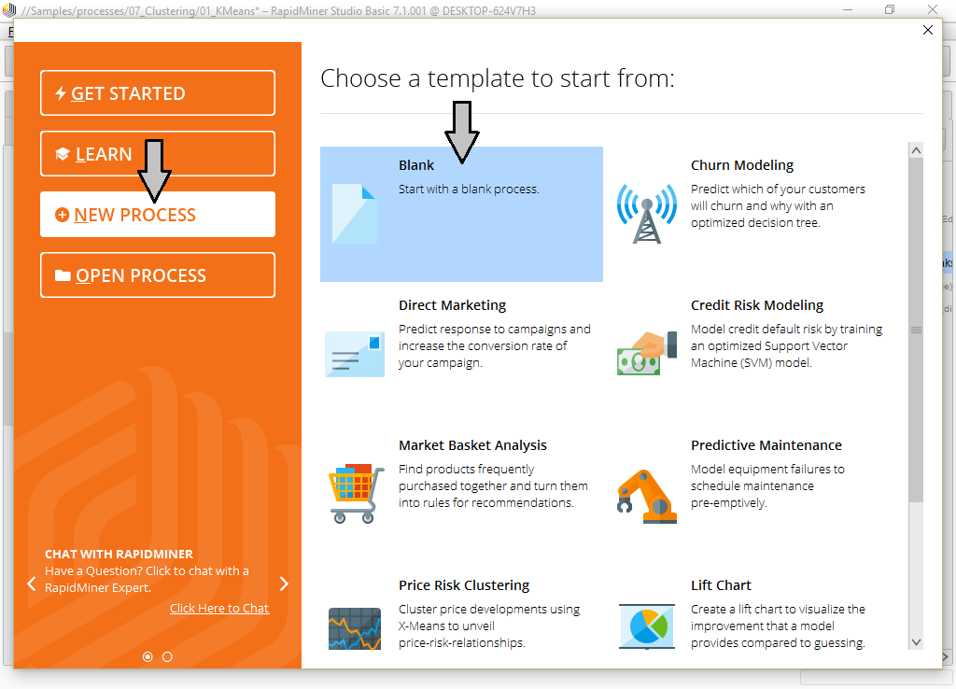
Gambar IV.2
Tampilan Awal Rapidminer
Gambar IV.2 merupakan tampilan awal dari Rapidminer, ketika ingin memulai pilih menu New Process lalu Blank untuk memulai mengkoneksikan database ke Rapidminer.

      - Untuk menambahkan data, pilih add data.
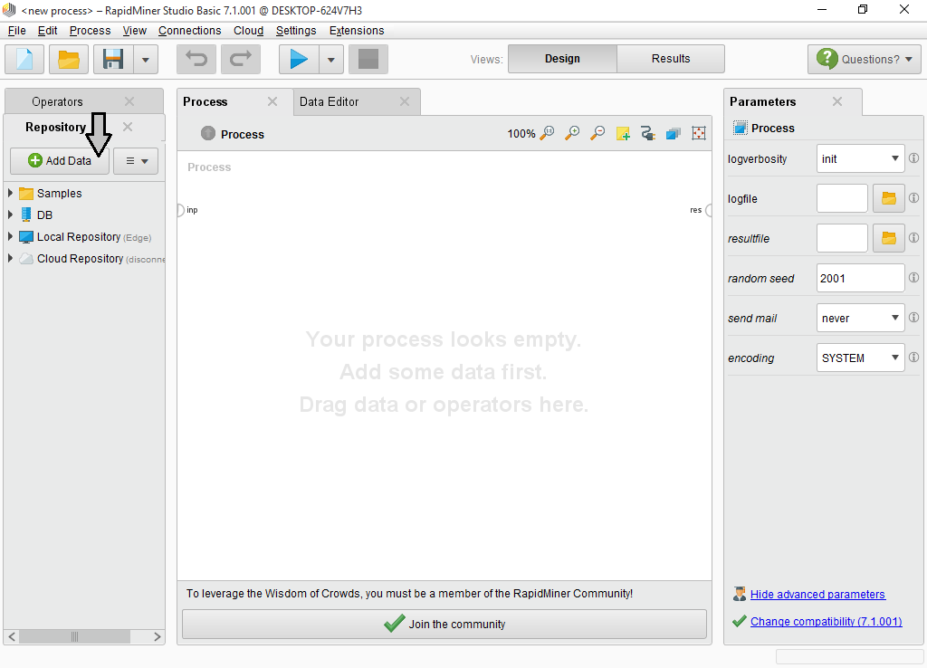
Gambar IV.3
Menambahkan data
Gambar IV.3 pada Tab Menu Repository pilih Add Data untuk menambahkan data yang baru dibuat, atau yang belum tersimpan pada Rapidminer.
      - Pilih My Computer
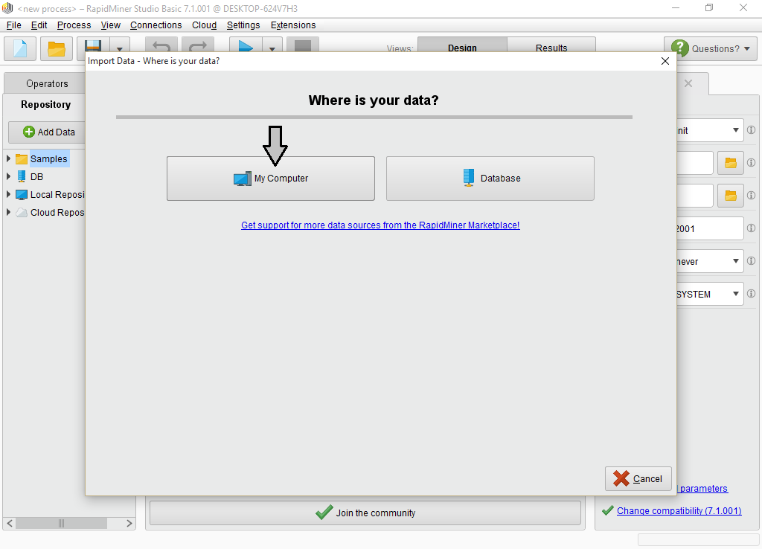
Gambar IV.4
Pilih My Computer
Gambar IV.4 Pilih My Computer untuk membuka folder, yaitu tempat dimana kita menyimpan database yang ingin kita tambah.
      - Pilih data yang ingin ditambahkan, lalu klik Next.
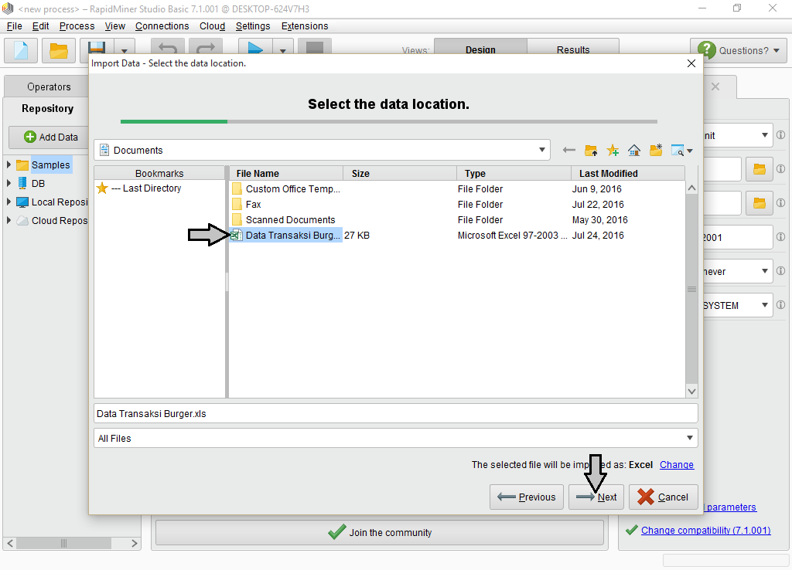
Gambar IV.5
Mencari Database yang Telah Disimpan
Pada Gambar IV.5 pilih sebuah file Excel yang ingin ditambahkan ke Rapidminer, lalu dilanjutkan dengan mengklik Next.

      - Pilih atribut yang ingin di proses.
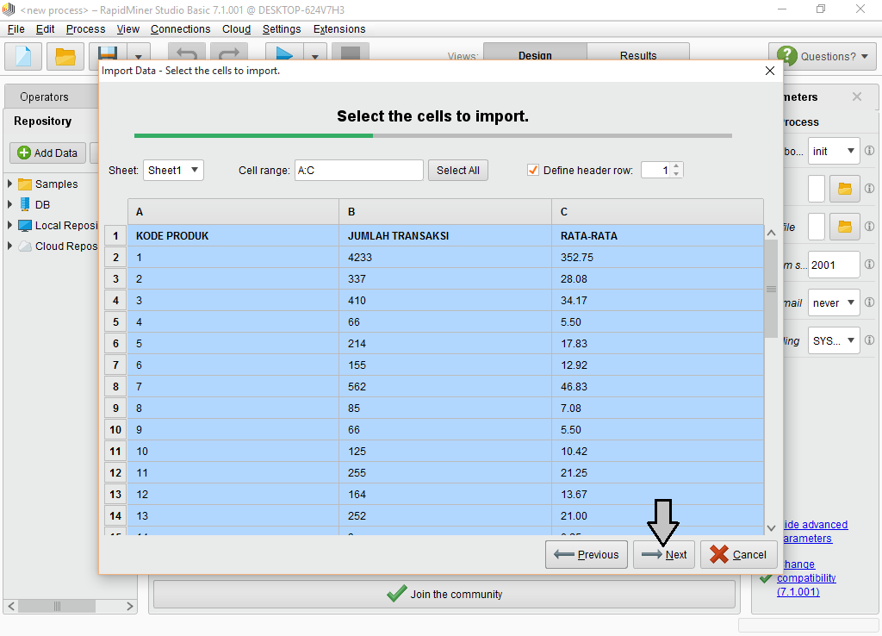
Gambar IV.6
Memilih atribut yang ingin di proses
Pada Gambar IV.7 pilih atribut yang ingin kita proses pada K-Means yaitu, Produk, Jumlah Transaksi dan Harga. Kemudian klik Next.
      - Mengubah format kolom.
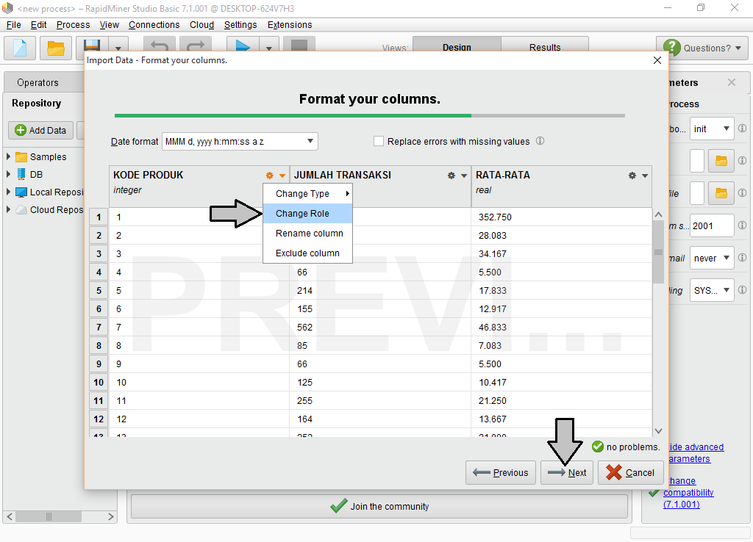
Gambar IV.7
Format kolom
Pada Gambar IV.7 tahap selanjutnya yaitu mengubah format kolom atribut Produk menjadi Id, kemudian klik Next.
      - Memberi nama database.
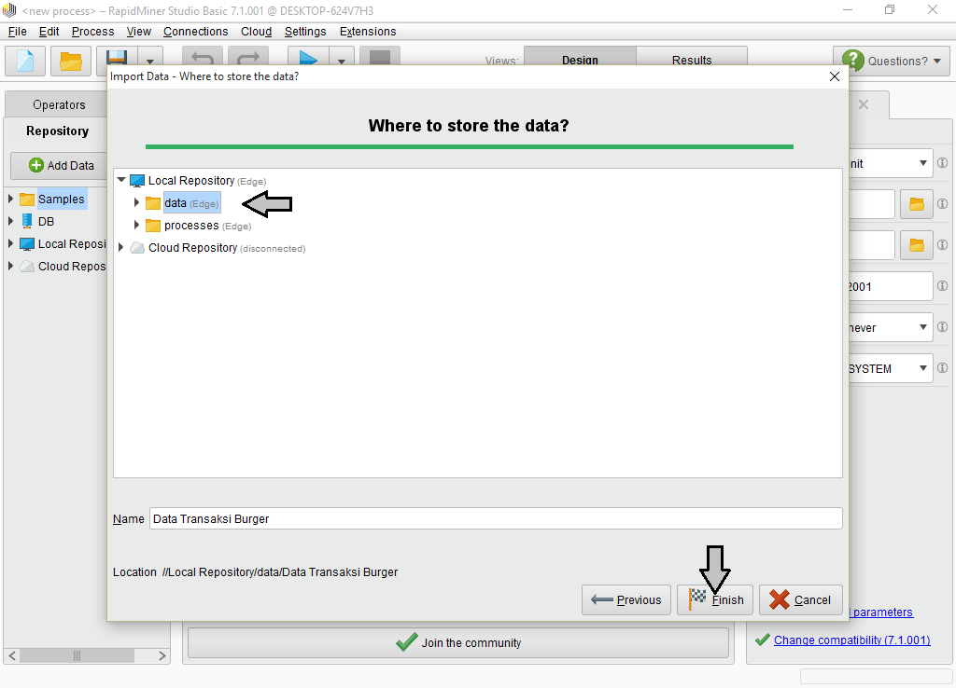
Gambar IV.8
Memberi nama data yang baru ditambahkan
Pada Gambar IV.8 menampilkan lokasi penyimpanan pada Rapidminer. Pilih Local Repository/data, lalu kita simpan dengan nama Data Transaksi Burger. Kemudian klik Finish.
      - Memulai proses K-means
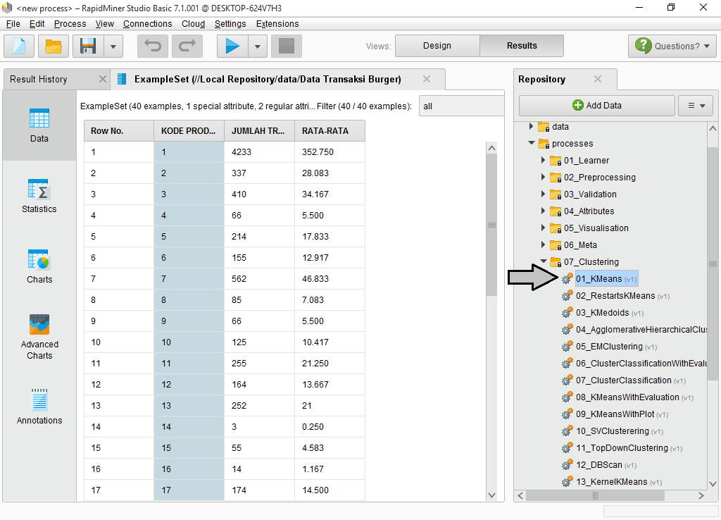
Gambar IV. 9
Memulai proses K-Means
Pada Gambar IV.9 menampilkan hasil isi database yang telah tersimpan pada Rapidminer. Untuk memulai proses K-Means, pilih menu pada tab Repository lalu buka Samples/processes/07_Clustering/01_KMeans.
      - Koneksikan database ke dalam proses K-Means
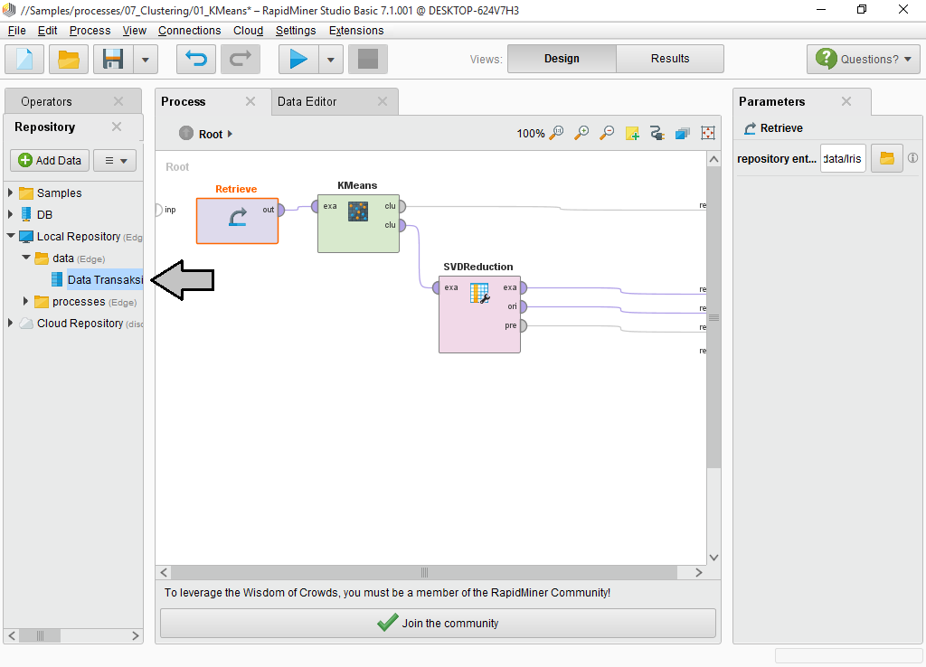
Gambar IV.10
Koneksikan database ke dalam proses K-Means
Setelah muncul tampilan seperti pada Gambar IV.10, kita ubah parameter Retrieve Data dengan database yang telah di tambahkan. Yaitu dengan menggeser database pada Local Repository/data/Data Transaksi Burger ke dalam Retrive Data.

      - Ubah Parameter K-Means
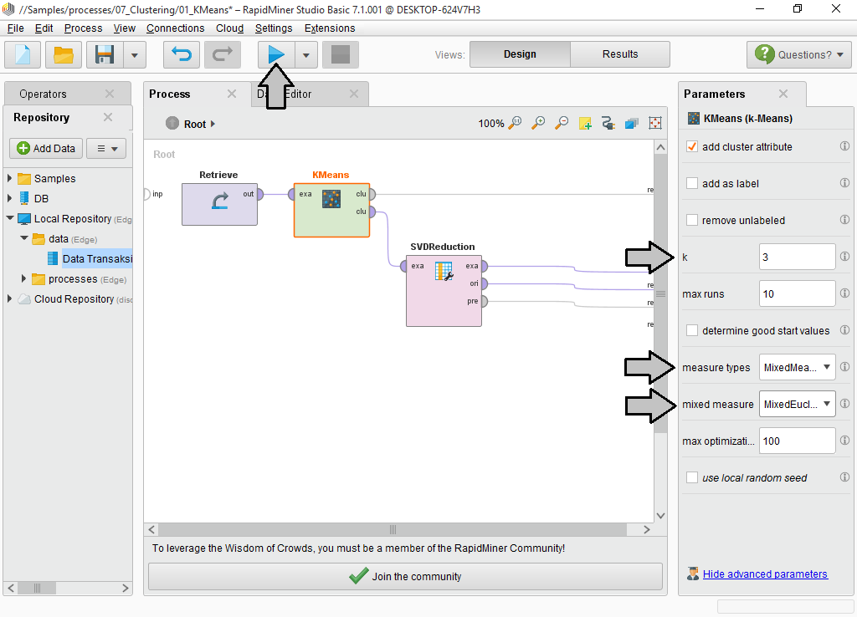
Gambar IV.11
Mengubah parameter K-Means
Selanjutnya pada Gambar IV.11 ubah parameter k menjadi 3 (jumlah cluster yg di inginkan), measure type menjadi NumericalMeasures dan numerical measure menjadi EulideanDistance (proses perhitungan yang dinginkan). Kemudian klik tombol Play untuk memulai proses K-Means clustering.
      - Hasil Clustering
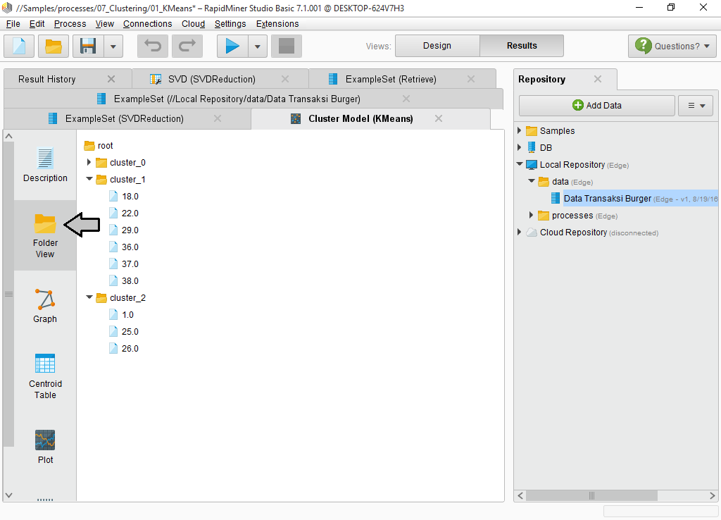
Gambar IV.12
Hasil clustering
Setelah di proses maka akan muncul tampilan seperti pada Gambar IV.12. ketika di klik pada tampilan Folder View maka akan muncul jumlah kode produk yang masuk pada setiap cluster.
      - Hasil Centroid Akhir
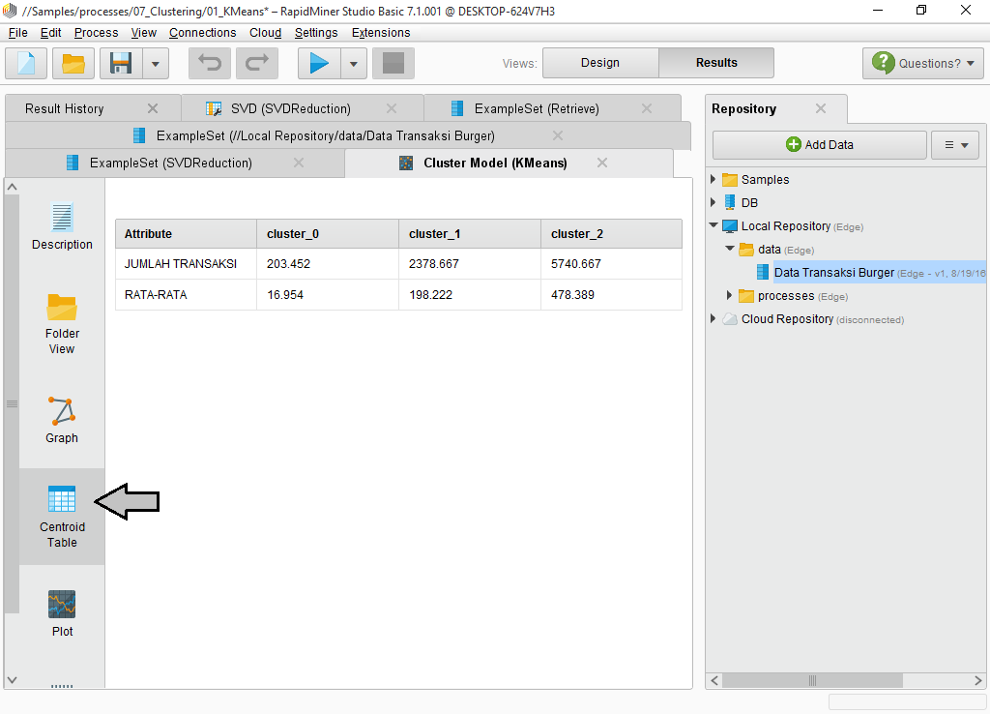
Gambar IV.13
Hasil centroid akhir
Ketika di klik pada tampilan Centroid table seperti pada Gambar IV.13, maka akan muncul jumlah nilai centroid akhir pada setiap cluster.

  - Hasil Penelitian
Hasil pengelompokan data transaksi burger berdasarkan perhitungan K-Means dan implementasi pada aplikasi Rapidminer dapat dilihat pada tabel di bawah ini:

Tabel IV.26
Hasil Pengelompokan
Kode Produk | Cluster 1 | Cluster 2 | Cluster 3
1 |  |  | ●
2 | ●
3 | ●
4 | ●
5 | ●
6 | ●
7 | ●
8 | ●
9 | ●
10 | ●
11 | ●
12 | ●
13 | ●
14 | ●
15 | ●
16 | ●
17 | ●
18 |  | ●
19 | ●
20 | ●
21 | ●
22 |  | ●
23 | ●
24 | ●
25 |  |  | ●
26 |  |  | ●
27 | ●
28 | ●
29 |  | ●
30 | ●
31 | ●
32 | ●
33 | ●
34 | ●
35 | ●
36 |  | ●
37 |  | ●
38 |  | ●
39 | ●
40 | ●
Jumlah | 31 | 6 | 3

Tabel IV.27
Hasil Centroid Akhir
Centroid | x | y
1 | 203,45 | 16,95
2 | 2.378,67 | 198,22
3 | 5.740,67 | 478,39

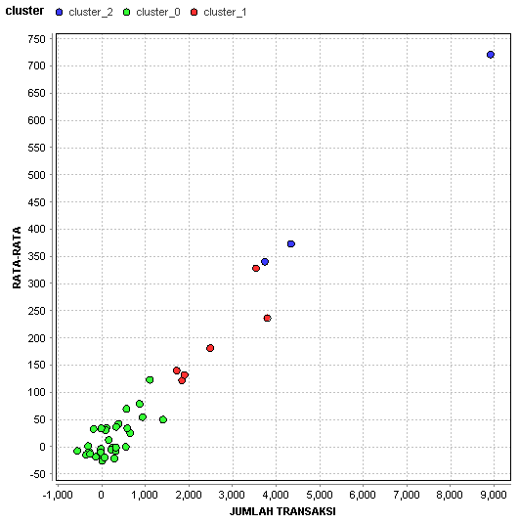
Gambar IV.14
Hasil Pengolahan Data Pada Rapidminer
Dilihat dari tabel IV.21 dan tabel IV.22 didapatkan hasil sebagai berikut:
      - Cluster pertama memiliki 31 data dan pusat centroid (203,45, 16,95) yang dapat diartikan sebagai kelompok produk untuk jumlah sedikit sehingga jumlah stok yang ada harus sedikit. Produk yang termasuk dalam kelompok ini adalah produk 2, 3, 4, 5, 6, 7, 8, 9, 10, 11, 12, 13, 14, 15, 16, 17, 19, 20, 21, 23, 24, 27, 28, 30, 31, 32, 33, 34, 35, 39 dan 40.
      - Cluster kedua memiliki 6 data dan pusat centroid (2.378,67, 198,22) yang dapat diartikan sebagai kelompok produk untuk jumlah sedang sehingga jumlah stok harus sedang. Produk yang termasuk dalam kelompok ini adalah produk 18, 22, 29, 36, 37, 38.
      - Cluster ketiga memiliki 3 data dan pusat centroid (5.740,67, 478,39) yang dapat diartikan sebagai kelompok produk untuk jumlah banyak sehingga jumlah stok harus banyak. Produk yang termasuk dalam kelompok ini adalah produk 1, 25 dan 26.
Dengan diketahuinya produk pada setiap cluster, maka perusahaan dapat menyusun strategi pemesanan untuk persediaan stok burger dan strategi pemasaran untuk memasarkan produk yang paling banyak terjual.

